Особенности организации и проведения выборов депутатов маслихатов РК

Цель: изучение правовых основ организации и проведения выборов депутатов маслихатов Республики Казахстан с использованием пропорциональной избирательной системы.
План:
11.1. Маслихаты как местные представительные органы Республики Казахстан. Становление и развитие системы выборов в маслихаты.
11.2. Особенности избирательного процесса по выборам депутатов маслихатов по пропорциональной избирательной системе.
11.3. Выдвижение кандидатов в депутаты маслихатов.
11.4. Регистрация партийных списков кандидатов в депутаты маслихатов.
11.5. Подсчет голосов. Установление и опубликование итогов выборов.
11.6. Распределение депутатских мандатов по итогам голосования по партийным спискам. Регистрация депутатов маслихатов

11.1. МАСЛИХАТЫ КАК МЕСТНЫЕ ПРЕДСТАВИТЕЛЬНЫЕ ОРГАНЫ РЕСПУБЛИКИ КАЗАХСТАН. СТАНОВЛЕНИЕ И РАЗВИТИЕ СИСТЕМЫ ВЫБОРОВ В МАСЛИХАТЫ
Статья 86 Конституции РК устанавливает понятие и принципы избрания и деятельности местных представительных органов: «Местные представительные органы – маслихаты выражают волю населения соответствующих административно-территориальных единиц и с учетом общегосударственных интересов определяют меры, необходимые для ее реализации, контролируют их осуществление. Маслихаты избираются населением на основе всеобщего, равного, прямого избирательного права при тайном голосовании сроком на пять лет.
Депутатом маслихата может быть избран гражданин Республики Казахстан, достигший двадцати лет. Гражданин Республики может быть депутатом только одного маслихата.
Конституцией Республики Казахстан признается и гарантируется местное самоуправление, обеспечивающее самостоятельное решение населением вопросов местного значения. Местное самоуправление осуществляется населением непосредственно, а также через маслихаты и другие органы местного самоуправления в местных сообществах.
Законом Республики Казахстан от 23 января 2001 года № 148 «О местном государственном управлении и самоуправлении в Республике Казахстан» установлены порядок образования, компетенция и организация деятельности маслихатов. Определены статус депутата маслихата, его права, обязанности и ответственность при осуществлении своих полномочий. В соответствии с законом число депутатов соответствующего маслихата определяется Центральной избирательной комиссией Республики Казахстан в следующих пределах: в областном маслихате, маслихатах городов республиканского значения и столицы до пятидесяти; городском маслихате до тридцати; в районном маслихате до двадцати пяти.
Количество избираемых депутатов маслихатов определено Постановлением Центральной избирательной комиссии Республики Казахстан от 11 сентября 2020 года № 21/323.
Согласно изменениям, внесенным в выборное законодательство Казахстана в 2018 году, теперь не только Мажилис, но и маслихаты будут формироваться по партийному принципу. От мажоритарной избирательной системы, когда на местных выборах избиратели голосовали за отдельных кандидатов, решено полностью отказаться.
Пунктом 2 статьи 9 Конституционного закона «О выборах в Республике Казахстан» установлено, что «депутаты маслихатов избираются по партийным спискам, представленным политическими партиями, по территориальному избирательному округу». Упразднены окружные избирательные комиссии, их полномочия переданы территориальным избирательным комиссиям.
Переход на пропорциональную систему способен решить две важные задачи. Во-первых, минимизировать влияние таких довольно распространенных у нас явлений, как трайбализм и коррупция. Не секрет, что зачастую на выборах в маслихаты избиратели голосуют не за программы кандидатов, не за их идеи и даже не за личные достоинства (принципиальность, честность, неравнодушие к нуждам людей, умение решать проблемы), а по принципу «свой – чужой». Теперь же, с изменением системы выборов, кандидатуры всех, кто хочет попасть в предвыборные списки, должны быть рассмотрены и утверждены на партийных конференциях. Следовательно, за каждого включенного в такие списки, ответственность несет партия.
Во-вторых, переход на пропорциональную систему избрания в местные представительные органы призван значительно активизировать партийную жизнь. Изменения, внесенные в Конституционный закон «О выборах в Республике Казахстан», исключают вероятность того, что в каком-либо маслихате (областном, городском, районном) будет представлена только одна партия.
В законе содержится норма, согласно которой для вхождения в местный представительный орган требуется заручиться поддержкой, самое меньшее, пяти процентов избирателей, принявших участие в голосовании, но если этот порог преодолеет лишь одна партия, то занявшая второе место тоже получит, как минимум, одно место в данном маслихате. Иначе говоря, альтернатива на выборах депутатов маслихата гарантируется и будет обеспечена.

11.2. ОСОБЕННОСТИ ИЗБИРАТЕЛЬНОГО ПРОЦЕССА ПО ВЫБОРАМ ДЕПУТАТОВ МАСЛИХАТОВ ПО ПРОПОРЦИОНАЛЬНОЙ ИЗБИРАТЕЛЬНОЙ СИСТЕМЕ
Избирательный процесс по выборам депутатов маслихатов включает установленную законом совокупность стадий, обеспечивающих его целостность и легитимность результатов выборов. Их функциональное назначение избирательного процесса состоит в обеспечении последовательного во времени и поэтапного по содержанию выполнения разнообразных избирательных действий и процедур.

Рисунок 42. Основные стадии избирательного процесса по выборам депутатов маслихатов
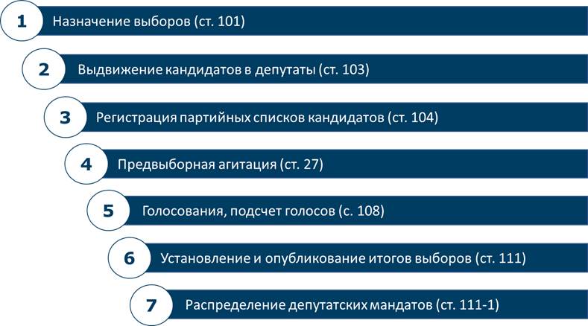

Избирательный процесс выборов депутатов маслихатов можно условно разделить на этапы, основными из которых являются:
назначение выборов;
выдвижение кандидатов в депутаты маслихатов;
регистрация партийных списков;
предвыборная агитация;
голосование и определение итогов голосования;
установление результатов выборов и их опубликование;
распределение депутатских мандатов;
регистрация избранных депутатов.
Назначение выборов депутатов маслихатов
Назначение выборов – начальный процесс выборов, который заключается в установлении даты голосования. Важность периода назначения выборов состоит в соблюдении одного из принципов выборного законодательства любой страны в обязательности и периодичности выборов.
Выборы депутатов маслихата могут быть очередными и внеочередными.
Основанием для назначения очередных выборов является окончание конституционного срока полномочий маслихатов, который составляет 5 лет. Внеочередные выборы назначаются в случае досрочного прекращения полномочий маслихатов.
Очередные выборы депутатов маслихатов назначаются Центральной избирательной комиссией не менее чем за три месяца до истечения срока полномочий маслихатов и должны быть проведены не менее чем за месяц до истечения конституционного срока полномочий маслихатов.
Внеочередные выборы депутатов маслихатов, полномочия которых досрочно прекращены, назначаются Центральной избирательной комиссией на основании Указа Президента Республики Казахстан о досрочном прекращении полномочий маслихата, решения маслихата о самороспуске и должны быть проведены не позднее двух месяцев со дня досрочного прекращения полномочий маслихатов.
Очередные выборы депутатов маслихатов всех уровней проводятся одновременно и не могут совпадать по срокам с выборами Президента, депутатов Сената Парламента.

Рисунок 43. Назначение выборов депутатов маслихатов
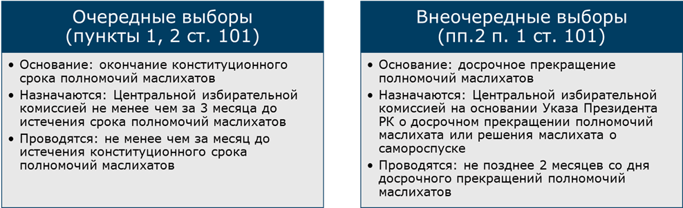

Компетенция территориальной избирательной комиссии
Участникам избирательного процесса известно, что основная роль и задача территориальной избирательной комиссии при проведении выборов депутатов маслихатов ранее сводилась, в основном, к осуществлению на территории административно-территориальной единицы контроля за исполнением законодательства о выборах, контроля за деятельностью окружных избирательных комиссий.
Теперь же, с внесением изменений в законодательство, функции окружной избирательной комиссии переданы территориальной, что значительно расширяет компетенцию и ответственность территориальных комиссий. Территориальная избирательная комиссия полностью осуществляет все основные этапы выборов маслихатов, начиная от выдвижения и заканчивая распределением депутатских мандатов между политическими партиями.
Основные обязанности территориальной избирательной комиссии, закреплены в Конституционном законе «О выборах в Республике Казахстан».
Остановимся на обязанностях связанных с выборами депутатов маслихатов. Территориальная избирательная комиссия – организует и обеспечивает проведение выборов депутатов маслихатов и выполняет следующие функции:

Рисунок 44. Полномочия территориальной избирательной комиссии по выборам депутатов маслихатов
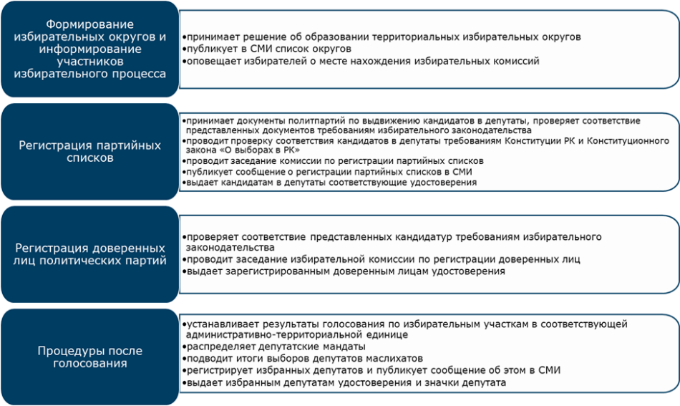

К полномочиям ТИК отнесены также вопросы проведения предвыборных дебатов, утверждение текста бюллетеней для голосования и организация их изготовления, открытие специальных временных счетов для зачисления средств, поступающих в избирательные фонды, опубликование в СМИ общей суммы денег, поступивших в избирательный фонд политической партии, и его источниках.
Каждая из перечисленных обязанностей требует не только точности знания законодательства, но и умения последовательного выстраивания деятельности комиссии на каждом этапе выборного процесса.

11.3. ВЫДВИЖЕНИЕ КАНДИДАТОВ В ДЕПУТАТЫ МАСЛИХАТОВ

В Республике Казахстан при выборах депутатов маслихатов, создается и используется система территориальных избирательных округов.
При выборах депутатов маслихатов на территории соответствующей административно-территориальной единицы образуется территориальный избирательный округ.
Решение об образовании территориальных избирательных округов принимается территориальными избирательными комиссиями.
Список избирательных округов по выборам депутатов маслихата с указанием их границ и мест нахождения территориальных избирательных комиссий публикуется в СМИ не позднее, чем через десять дней после назначения или объявления выборов.
Требования, предъявляемые к депутатам маслихатов
Для избрания депутатом маслихата гражданин должен удовлетворять требованиям, установленным пунктом 3 статьи 86 Конституции, а также обладать избирательным правом в соответствии с пунктом 3 статьи 33 Конституции и Конституционным законом «О выборах в Республике Казахстан».

Рисунок 45. Требования, предъявляемые к депутатам маслихата
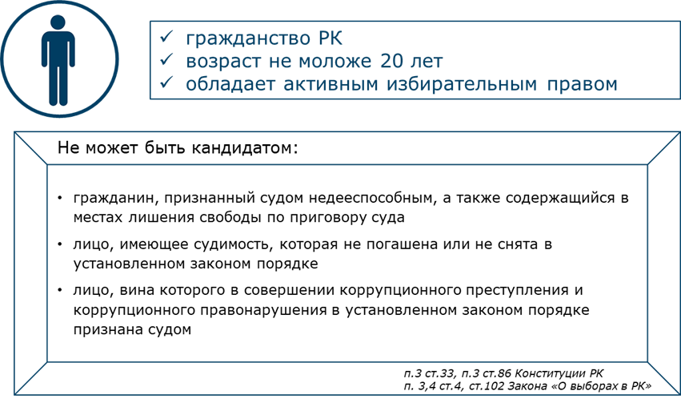

Выдвижение кандидатов в депутаты маслихатов
Выдвижение кандидатов в депутаты маслихатов, избираемых по партийным спискам, начинается за два месяца и заканчивается в восемнадцать часов по местному времени за один месяц до дня выборов, если иное не установлено при назначении выборов.
Право выдвижения кандидатов в депутаты маслихатов, избираемых по партийным спискам, принадлежит политическим партиям.
Вопрос о допуске политических партий к участию в выборах депутатов маслихатов, избираемых по партийным спискам, относится к полномочиям Центральной избирательной комиссии.
Следует выделить основные этапы процедуры выдвижения кандидатов в депутаты маслихатов:
Проведение партийных конференций филиалов (представительств) политических партий.
Выдвижение кандидатов в депутаты маслихатов проводится на заседаниях высших руководящих органов соответствующего филиала (представительства) политической партии в регионе. Решение о включении в партийный список лиц для избрания депутатом маслихата производится большинством голосов от общего числа членов высшего руководящего органа соответствующего филиала (представительства) политической партии.
Если сравнивать с выборами по партийным спискам депутатов Мажилиса, то там выдвижение кандидатов и включение их в партийный список производится высшим органом политической партии на съездах. Включение же в партийный список для избрания депутатом маслихата производится на конференциях филиалов и представительств политических партий в регионах.
Для включения в партийный список гражданин Республики должен соответствовать требованиям, предъявляемым к нему Конституцией и Конституционным законом «О выборах в Республике Казахстан», а также состоять членом соответствующей политической партии. Каждый кандидат, включаемый в партийный список, дает свое письменное согласие быть включенным в партийный список.
Политические партии не вправе включать в партийные списки лиц, не являющихся их членами.
Следует отметить, что партия самостоятельно определяет порядок размещения лиц в партийном списке, о чем принимается соответствующее решение высшего руководящего органа филиала (представительства) политической партии.
Направление выписки из протокола партийной конференции в территориальную избирательную комиссию.
Решение высшего руководящего органа соответствующего филиала (представительства) политической партии вместе с заявлением гражданина о согласии быть включенным в партийный список направляется в соответствующую территориальную избирательную комиссию.
Представитель политической партии представляет в соответствующую территориальную избирательную комиссию:
выписку из протокола высшего руководящего органа соответствующего филиала (представительства) политической партии о выдвижении партийного списка;
утвержденный партийный список;
заявления граждан о согласии быть включенными в партийный список;
документы, подтверждающие партийную принадлежность лиц, включенных в партийный список;
биографические сведения на каждое лицо, включенное в партийный список;
копию документа о регистрации политической партии в уполномоченном органе.
Полномочия представителя должны быть подтверждены соответствующими документами.
Никто не может быть выдвинут кандидатом более чем в одном избирательном округе.
3. Представление в территориальную избирательную комиссию документов, подтверждающих внесение избирательного взноса.
Политические партии, выдвинувшие партийные списки, вносят из своих средств на счет местных исполнительных органов избирательный взнос в пятикратном размере установленной законодательством Республики Казахстан минимальной заработной платы за каждое лицо, включенное в партийный список.
4. Представление в территориальную избирательную комиссию справок о сдаче кандидатами, включенными в партийный список и их супругами деклараций о доходах и имуществе.
Кандидат, включенный в партийный список, и его (ее) супруга (супруг) до регистрации представляют в органы государственных доходов по месту жительства декларации о доходах и имуществе на первое число месяца начала срока выдвижения, установленного в соответствии с Конституционным законом «О выборах в Республике Казахстан», в порядке и форме, установленных уполномоченным государственным органом Республики Казахстан, осуществляющим руководство в сфере обеспечения поступлений налогов и других обязательных платежей в бюджет.
Достоверность сведений о доходах и имуществе, задекларированных кандидатом и его (ее) супругой (супругом), проверяется органами государственных доходов в течение пятнадцати дней со дня регистрации кандидата.
При этом организации, получившие требования органов государственных доходов о представлении сведений о доходах и имуществе кандидата и его (ее) супруги (супруга), обязаны предоставить запрашиваемую информацию в течение четырех дней со дня получения требования.

11.4. РЕГИСТРАЦИЯ ПАРТИЙНЫХ СПИСКОВ КАНДИДАТОВ В ДЕПУТАТЫ МАСЛИХАТОВ

Время проведения и порядок регистрации партийных списков
Регистрация партийных списков начинается за два месяца и заканчивается в восемнадцать часов по местному времени за двадцать пять дней до дня выборов, если иное не установлено при назначении выборов.
К регистрации по территориальному избирательному округу допускается только один список от одной политической партии, в котором количество женщин и лиц, не достигших двадцатидевятилетнего возраста, должно составлять не менее тридцати процентов от общего числа включенных в него лиц.
В случае, если на день окончания срока регистрации партийных списков по соответствующему избирательному округу зарегистрировано менее двух партийных списков кандидатов в депутаты маслихата, территориальная избирательная комиссия продлевает срок выдвижения кандидатов не более, чем на двадцать дней.
Таким образом, в выборах депутатов маслихатов в каждом регионе будет участвовать как минимум 2 политические партии, что исключает избрание однопартийного маслихата.
Территориальным избирательным комиссиям необходимо проводить проверку представленных документов, правильность их оформления и полное соответствие требованиям законодательства. Территориальная избирательная комиссия проводит проверку наличия в уставе партии и положении о филиале партии компетенции на выдвижение партийного списка, кандидатур, включенных в партийный список, на их соответствие требованиям Конституции и Конституционного закона «О выборах в Республике Казахстан». В частности, необходимо проверять наличие гражданства, отсутствие судимости, привлечения к ответственности за коррупционные правонарушения и др. Проверка проводится путем направления запросов в соответствующие государственные органы.
Регистрация партийных списков производится только при наличии полного пакета документов, установленных Конституционным законом «О выборах в Республике Казахстан».

Рисунок 46. Документы, необходимые для регистрации партийного списка кандидатов в депутаты маслихата
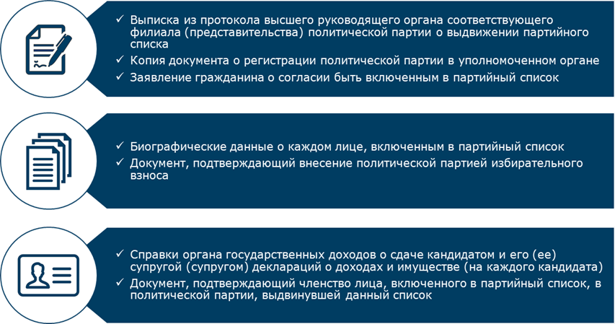

Регистрация партийных списков производится на заседании территориальной избирательной комиссии. На заседании могут присутствовать представители политических партий, представивших партийные списки, о чем они заблаговременно извещаются, а также СМИ.
О регистрации партийных списков кандидатов в депутаты маслихата территориальная избирательная комиссия составляет протокол, который в пятидневный срок представляется в вышестоящую избирательную комиссию.
При регистрации комиссия выдает кандидатам соответствующее удостоверение.
Не позднее, чем на седьмой день после регистрации партийных списков, территориальная избирательная комиссия публикует в СМИ сообщение о регистрации с указанием наименования политической партии и количества лиц, включенных в партийный список, а также фамилии, имени, отчества, года рождения, занимаемой должности (занятия), места работы и жительства каждого лица, включенного в партийный список.
Отказ в регистрации, отмена решения о регистрации партийного списка. Исключение лиц из партийного списка.
Территориальная избирательная комиссия отказывает в регистрации или отменяет решение о регистрации партийного списка в случаях:
нарушения политической партией правил выдвижения партийного списка, непредставления необходимых документов для регистрации;
проведения политической партией, выдвинувшей партийный список, выдвинутыми ею кандидатами, ее доверенными лицами предвыборной агитации до окончания срока регистрации, в день выборов либо предшествующий ему день;
установления судом факта распространения кандидатом и (или) его доверенными лицами ложных сведений, порочащих честь и достоинство другого кандидата, подрывающих его деловую репутацию;
выхода из партийного списка лиц, составляющих более пятидесяти процентов от всего партийного списка;
установления судом фактов подкупа политической партией, выдвинувшей партийный список, или ее доверенными лицами избирателей;
в иных случаях, установленных Конституционным законом «О выборах в Республике Казахстан».
Территориальная избирательная комиссия принимает решение об исключении лица, включенного в партийный список, из данного списка в случаях:
несоответствия лица, включенного в партийный список, требованиям, предъявляемым к кандидату Конституцией Республики Казахстан и Конституционным законом «О выборах в Республике Казахстан»;
выявления на момент подачи декларации недостоверности сведений о доходах и имуществе, задекларированных кандидатом или его (ее) супругой (супругом) в соответствии с законодательством Республики Казахстан о противодействии коррупции;
использования лицом, включенным в партийный список, должностного или служебного положения в своей предвыборной кампании;
проведения лицом, включенным в партийный список, предвыборной агитации до окончания срока регистрации партийного списка, в день выборов либо предшествующий ему день;
установления судом фактов подкупа избирателей лицом, включенным в партийный список, или его доверенными лицами;
в иных случаях, установленных Конституционным законом «О выборах в Республике Казахстан».
Следует отметить, что основания для отмены регистрации партийного списка и основания для исключения лица, включенного в партийный список, схожи (подкуп избирателей, нарушение правил агитации). Но в том и ином случае – это не исчерпывающий перечень. Территориальная избирательная комиссия может принять такие решения и в других случаях, установленных Конституционным законом «О выборах в Республике Казахстан».
Например, нарушение политической партией, выдвинувшей партийный список, установленного требования о наличии в списке не менее 30% женщин и лиц, не достигших двадцатидевятилетнего возраста, влечет за собой отказ в регистрации партийного списка, а также нарушение установленного порядка образования избирательного фонда и порядка расходования средств избирательных фондов влечет за собой отмену решения о регистрации партийного списка.

Рисунок 47. Основания для отказа в регистрации и отмены решения о регистрации партийного списка
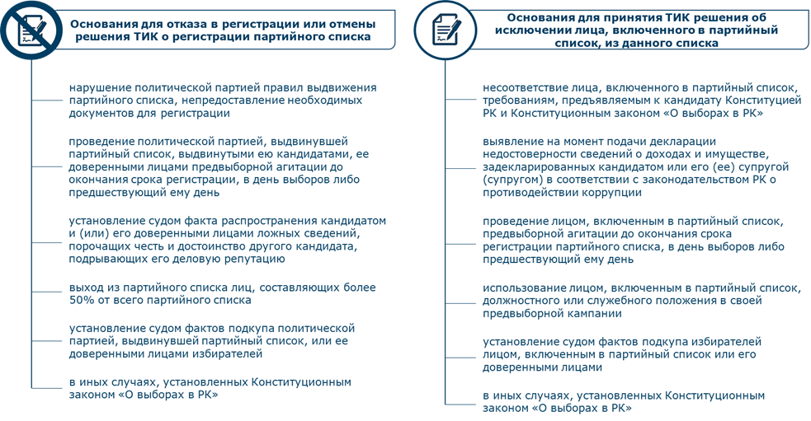

ВАЖНО! Обращаем особое внимание на то, что решения об отмене регистрации партийного списка и об исключении лица, включенного в партийный список, производится не позднее, чем за два дня до голосования.
Отказ в регистрации или отмена решения о регистрации партийного списка могут быть в семидневный срок обжалованы в вышестоящую избирательную комиссию или суд. При этом вышестоящая избирательная комиссия или суд выносят по жалобе решение в семидневный срок со дня подачи жалобы.
Решение об исключении лица, включенного в партийный список, из данного списка может быть обжаловано политической партией, выдвинувшей партийный список, либо лицом, исключенным из партийного списка, в суд, решение которого является окончательным.
Снятие кандидатуры, отмена решения о выдвижении кандидатом в депутаты маслихата
Законодательно установлена возможность кандидатам в депутаты снять свою кандидатуру. При этом лицо, включенное в партийный список, обращается с письменным заявлением об этом в территориальную избирательную комиссию и политическую партию.
Руководящий орган соответствующего филиала (представительства) политической партии в период до регистрации и после нее может обратиться с соответствующим представлением в территориальную избирательную комиссию об исключении кандидата в депутаты маслихата из партийного списка.
Решение об исключении лица, включенного в партийный список, принимает территориальная избирательная комиссия.
Если снятие кандидатуры или отмена решения о выдвижении кандидата были произведены без вынуждающих к тому обстоятельств, территориальная избирательная комиссия обязана отнести на счет выдвинувшей его политической партии часть понесенных из средств республиканского бюджета расходов на проведение избирательной кампании.
Выдвижение партийных списков кандидатов в депутаты маслихатов вместо выбывших после окончания срока регистрации
В случае, если в результате выбытия партийных списков после окончания срока регистрации по соответствующему избирательному округу остается менее двух партийных списков кандидатов в депутаты маслихата, территориальная избирательная комиссия своим решением продлевает срок выборов, но не более чем на два месяца.
Выдвижение партийных списков кандидатов в депутаты маслихата в этом случае осуществляется в соответствии с правилами, установленными Конституционным законом «О выборах в Республике Казахстан».

11.5. ПОДСЧЕТ ГОЛОСОВ. УСТАНОВЛЕНИЕ И ОПУБЛИКОВАНИЕ ИТОГОВ ВЫБОРОВ
Участковая избирательная комиссия составляет протоколы по результатам голосования при выборах депутатов районного (городского) и областного маслихатов, которые немедленно пересылаются в соответствующую избирательную комиссию (районную, городскую, районную в городе).
Районные, городские избирательные комиссии на основании протоколов участковых избирательных комиссий по результатам голосования не позднее чем в двухдневный срок со дня выборов устанавливают итоги выборов депутатов в районные и городские маслихаты.
Районные, городские, районные в городе избирательные комиссии на основании протоколов участковых избирательных комиссий составляют протоколы по результатам голосования в ходе выборов депутатов маслихатов областей, городов республиканского значения и столицы, которые немедленно пересылаются в вышестоящие избирательные комиссии.
Областные, городов республиканского значения и столицы избирательные комиссии на основании указанных протоколов не более чем в двухдневный срок со дня выборов устанавливают результаты выборов депутатов в маслихаты областей, городов республиканского значения и столицы.
Итоги выборов депутатов маслихатов устанавливаются соответствующей территориальной избирательной комиссией не позднее чем в пятидневный срок со дня проведения выборов.

11.6. РАСПРЕДЕЛЕНИЕ ДЕПУТАТСКИХ МАНДАТОВ ПО ИТОГАМ ГОЛОСОВАНИЯ ПО ПАРТИЙНЫМ СПИСКАМ. РЕГИСТРАЦИЯ ДЕПУТАТОВ МАСЛИХАТОВ
Соответствующая территориальная избирательная комиссия подсчитывает сумму голосов избирателей, поданных по соответствующей административно-территориальной единице за каждый партийный список, получивший пять и более процентов голосов избирателей от числа принявших участие в голосовании. Сумма голосов избирателей, поданных за политические партии, преодолевшие пятипроцентный барьер, делится на число распределяемых депутатских мандатов. Полученный результат есть первое избирательное частное (квота).
Если пять процентов голосов избирателей, принявших участие в голосовании, получено только одной политической партией, то к распределению депутатских мандатов допускается список указанной политической партии, а также партийный список партии, набравшей следующее наибольшее число голосов избирателей, принявших участие в голосовании.
Сумма голосов избирателей, поданных за две политические партии, делится на число распределяемых депутатских мандатов. Полученный результат есть первое избирательное частное (квота).
Число голосов, полученных каждым партийным списком, участвующим в распределении депутатских мандатов, делится на первое избирательное частное.
Число голосов, полученных списком партии, не преодолевшей пятипроцентный барьер и участвующей в распределении мандатов, делится на первое избирательное частное и умножается на поправочный коэффициент 0,7.
Целая часть, полученная в результате деления числа, есть число депутатских мандатов, которые получает соответствующая политическая партия, сформировавшая партийный список.
Политическая партия, не преодолевшая пятипроцентный барьер и участвующая в распределении мандатов в соответствии с пунктом 2 статьи 111-1 Конституционного закона «О выборах», получает не менее одного мандата.
Если после вышеуказанных действий остаются нераспределенные мандаты, производится их вторичное распределение. Нераспределенные мандаты передаются по одному тем партийным спискам, у которых оказывается наибольшей дробная часть (остаток) числа, полученного в результате деления в соответствии с пунктом 3 статьи111-1 Конституционного закона «О выборах». При равенстве наибольшего остатка преимущество отдается партийному списку, зарегистрированному раньше.
При распределении мандатов в соответствии с пунктом 2 статьи статьи 111-1 Конституционного закона «О выборах» нераспределенные мандаты передаются тому партийному списку, который по итогам голосования преодолел пятипроцентный барьер.
Очередность распределения депутатских мандатов определяется руководящим органом соответствующего филиала (представительства) политической партии из числа включенных в партийный список кандидатов не позднее пяти дней со дня опубликования итогов выборов.
В случае досрочного выбытия депутата его мандат постановлением соответствующей территориальной избирательной комиссии передается следующему кандидату, определяемому руководящим органом соответствующего филиала (представительства) политической партии из числа включенных в партийный список кандидатов.
В случае, если в соответствующем партийном списке кандидатов не осталось, мандат остается вакантным до следующих выборов депутатов маслихата.
Регистрация депутатов маслихатов
Соответствующая территориальная избирательная комиссия регистрирует избранных депутатов маслихатов.
Соответствующая территориальная избирательная комиссия по представлению районной (городской) избирательной комиссии или обращениям граждан может признать выборы депутатов маслихата недействительными, если в ходе выборов или при подсчете голосов либо определении результатов выборов имели место нарушения Конституционного закона «О выборах», и отказать в регистрации депутатов маслихата. При этом данное решение территориальной избирательной комиссии в течение десяти дней со дня его принятия может быть обжаловано политической партией, выдвинувшей партийный список, в суд, который в десятидневный срок принимает решение.

КОНТРОЛЬНЫЕ ВОПРОСЫ К ТЕМЕ 11:
- Перечислите этапы избирательного процесса при избрании депутатов маслихатов.
- Сроки и порядок выдвижения кандидатов в депутаты маслихата.
- Каковы требования к кандидатам в депутаты маслихата?
- Какие документы представляются для регистрации партийного списка?
- Назовите основания отказа или отмены регистрации партийного списка.
- В каких случаях принимается решение об исключении кандидата в депутаты маслихата из партийного списка?

